ДИСЛОКАЦИЯ
объектов мелкорозничной праздничной торговли на территории парка Патриотов Ленинский проспект, 94
14.09.2019 с 09:00 до 15:00
Наименование торгового объекта | Специализация | Количество торговых объектов
парк Патриотов (Ленинский проспект, 94)
Шатер | продовольственная группа товаров | 2
Шатер | продовольственная группа товаров | 2
Изотермическая установка | квас, прохладительные напитки | 4
Торговая палатка | игрушки | 1
Выносной стол | игрушки | 2
Торговая установка по изготовлению сладкой ваты | сладкая вата | 1
ИТОГО: |  | 12

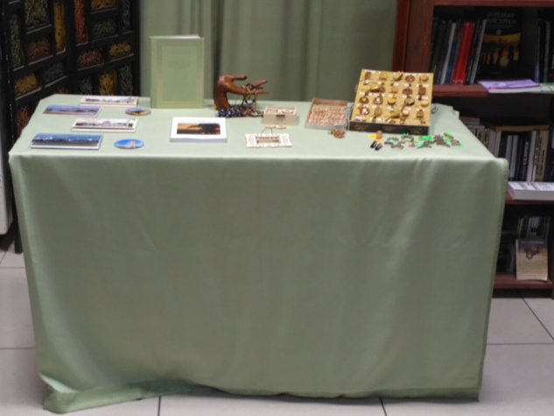

Выносной стол (игрушки)


Торговая установка по изготовлению сладкой ваты

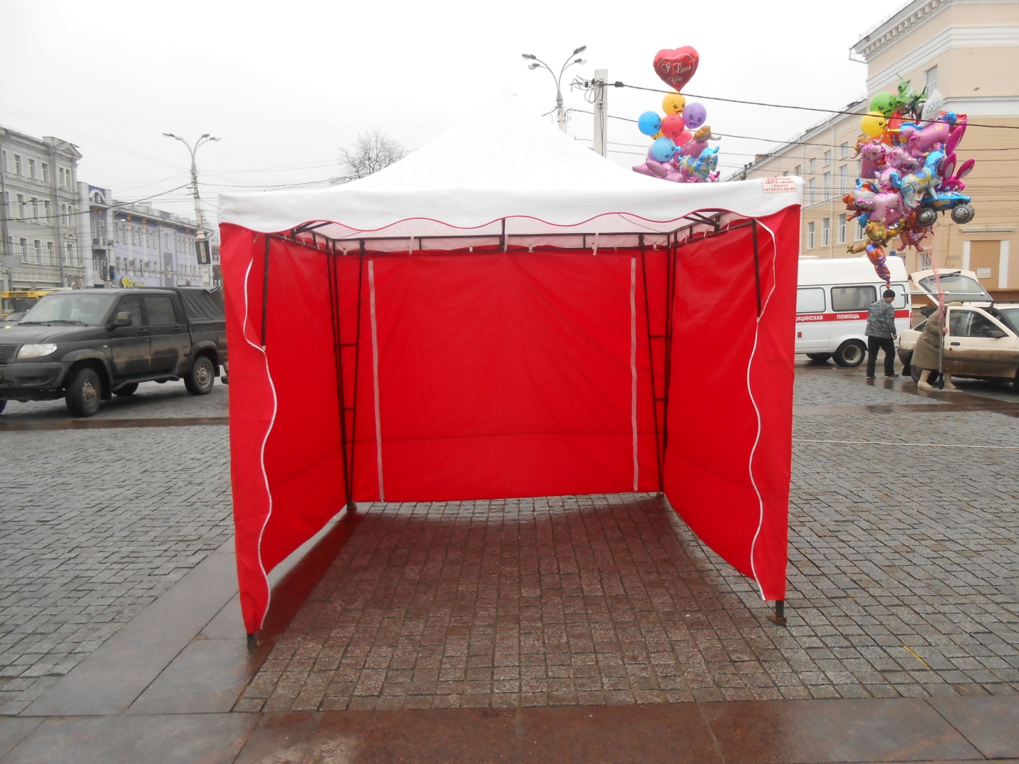

Торговая палатка (игрушки, народные промыслы)

